防遥控升级项目
开发简介：对遥控器的信号有屏蔽，扫描，SIM卡短信发送提示等功能。可报警可屏蔽。
3、【自动】：设置仪器为自动屏蔽模式。此功能打开时，发现非法遥控作弊信号仪器将会自动将其屏蔽，无需手动开启屏蔽功能；
4、【屏蔽】:手动开启或关闭屏蔽功能。按一次即开启屏蔽，按住三秒后不松，即关闭屏蔽功能；
5、【静音】:静音开关。开启后如检测到非法信号只屏蔽无语音报警提示；
6、【查询】：查询遥控作弊信息和开关机时间等；
7、【方向键】:上下左右选择功能；
8、【返回】:返回上一级菜单；
9、【确认】:进入主菜单或确认某一项选择
10、指示灯:
【电源】指示灯：指示灯常亮表示已通电开机，仪器工作正常
【屏蔽】指示灯：指示灯常亮表示防控仪主机已屏蔽遥控作弊信号。
【自动】指示灯:指示灯常亮表示仪器当前已设置为自动屏蔽模式。
一、仪器开机
插上12V电源适配器，打开左侧电源开关，仪器开机自检并显示启动信息。
二、设置自动屏蔽
仪器主机开机后默认只检测非法遥控信号，不主动屏蔽。如需设置仪器检测到非法信号后自动屏蔽，则需打开此功能。方法如下:
1、轻按仪器【自动】按键，此时右侧【自动】指示灯常亮，同时屏幕左上方显示【AUTO】字样，则表示自动屏蔽功能已开启；
2、如需关闭自动屏蔽，轻按【自动】键，自动屏蔽关
闭，指示灯灭。
三、手动开启或关闭屏蔽功能
在自动模式下，如防控仪主机检测到非法信号时，将自动对非法信号进行屏蔽，同时伴有语音提示。如有需要手动将仪器屏蔽非法信号，设置方法如下：
1、按【屏蔽】按键三秒进入屏蔽状态，屏幕上方显示【SH】字样，同时发出语音提示。此状态下非法遥控信号将全部拦截并屏蔽；
2、屏蔽状态下如需关闭语音提示，按【静音】键即可。
四、设置静默屏蔽模式
打开【自动】屏蔽功能的同时，再轻按【静音】键，即设置仪器为静默屏蔽模式。此时检测到非法信号就不再语音告警，只记录和屏蔽。
五、查询功能
1、进入方法:选择仪器主机上快捷键区【查询】键或选屏幕上【查询】菜单进入。
2、输入管理员密码。
3、选择遥控码查询
a)选择所需查询的月份，按【设置】键；
b)屏幕上显示最近三个月监测到的非法作弊信号，分别有日期、时间、码值、作弊频率、电阻、芯片、作弊次数等信息
c)如需删除作弊记录，先选择要删除的月份，按方向键区向下的箭头按键三秒， 当月记录全部删除。
4、选择开关机查询
a)选择【开关机查询】进入，可以看到最近三个月仪器主机的开关机时间记录，正常关机或非法断电都会被自动记录下来，供管理员查看。
b)删除开关机记录：在此界面下选择指定的月份，按方向键区【↓】的箭头三秒钟即删除本月所有开关机记录。
分键验证非法作弊信号
分键验证功能属我公司业内首创，此功能在记录作弊者作弊吨位的同时，对其非法作弊器设置的每键吨位均可以在称重仪表上还原。方法如下：
1、按【查询】键，输入管理员密码；
2、选择【遥控码查询】
3、在已有的作弊信息中找到需验证的记录；
a)按【原码】键，将作弊者最近一次作弊吨位还原到称重仪表上；
b) 按下方的【1键】、【2键】…【8键】可分别还原作弊者每键的作弊吨位。
七、修改管理员密码
1、选择【时钟】或【查询】菜单进入
2、选择【修改密码】
3、输入原密码，按【确认】键
4、屏幕上方提示【请输入新密码】，输入6位数新密码后按【确认】键
5、密码修改成功
八、扫描功能
1、自动扫描
在屏幕菜单项中选中【扫描】功能项，按【确认】键，选择【自动扫描】，确认后即开始自动快速扫描。在扫描过程中请注意观察地磅显示屏有无数值变化。同时实时显示当前正在扫描的码值，如果发现地磅称重仪表有反应，可以按【↑】键或【↓】键逐条扫描，以最终确认作弊遥控的码值。
快速扫描时，可以按【←】和【→】方向键改变扫描码值的方向，在扫描时第一次按【确认】键为暂停扫描，第二次按【确认】键为保存当前扫描的码值到【常用码】，当扫描到作弊遥控的码值时可以保存下来。通过【常用码】查询到后可以反复验证。
2、手动扫描
在屏幕菜单中选中【扫描】功能项，按【确认】键，依次选择需要扫描的芯片、键值、和振荡电阻值，选中即开始扫描。扫描过程中的快扫、慢扫、暂停、保存等操作和自动扫描一样。注意在扫描过程中需要退出扫描功能时要先按
【确认】键暂停后，再按退出键才能退出。
九、SIM卡模块功能
使用方法如下：
1、准备一张SIM卡(大卡)，如果是一张新卡，不要更改PIN密码和开通PIN加密；如果是旧卡，需要将PIN密码改为【1234】，并关闭PIN加密，
2、将SIM卡装入任意一部手机中，开机后，将需要短信通知的联系人号码存储在SIM卡的电话本中，存储位置不能放在手机上。
3、防控仪主机默认将通知短信发送到SIM电话本前三个联系人号码，请删除其它无效的电话联系人。
注：SIM卡联系人号码为11位电话，号码前不能加+86等其它字符。
下载串口
时间设置 时间到无法开机 需要重新充值时间。
首次开机需要输入解锁密码才能使用
老版下图：
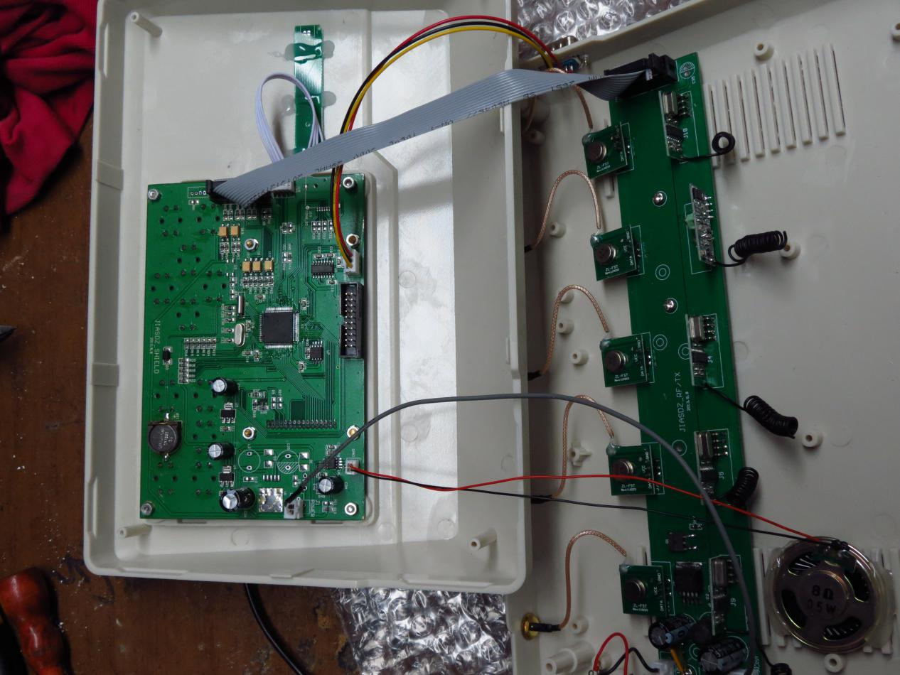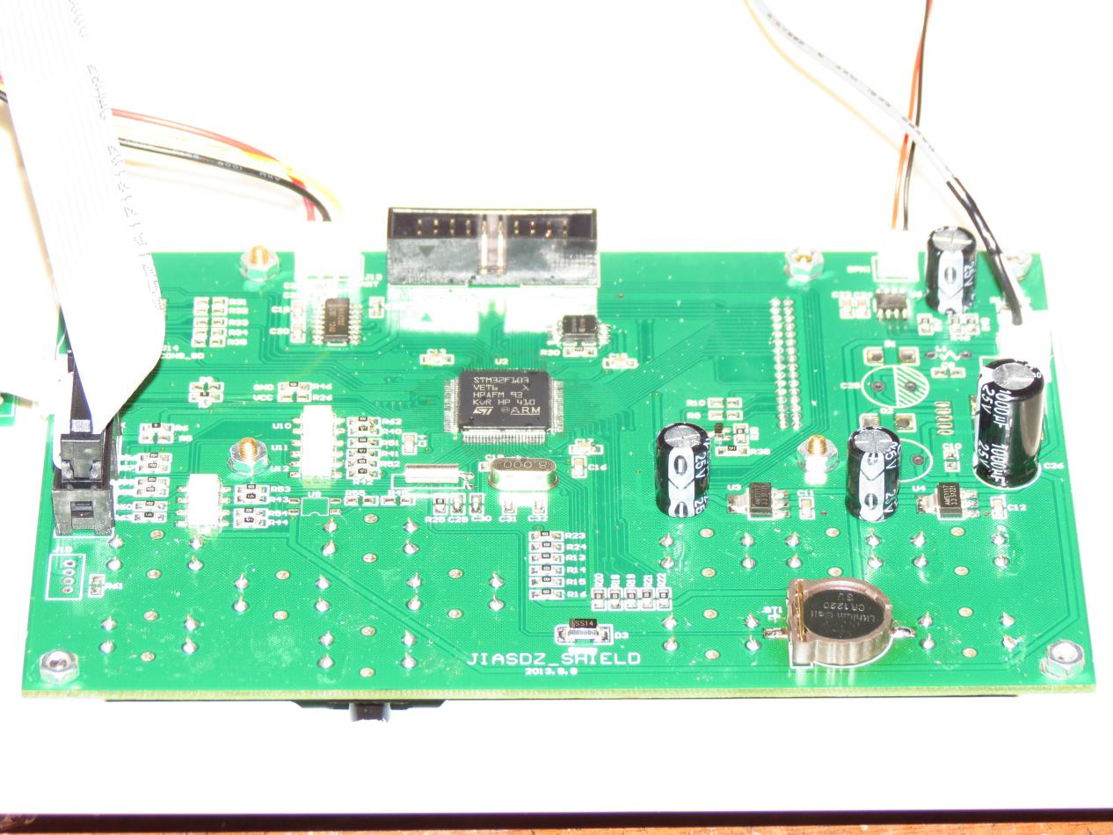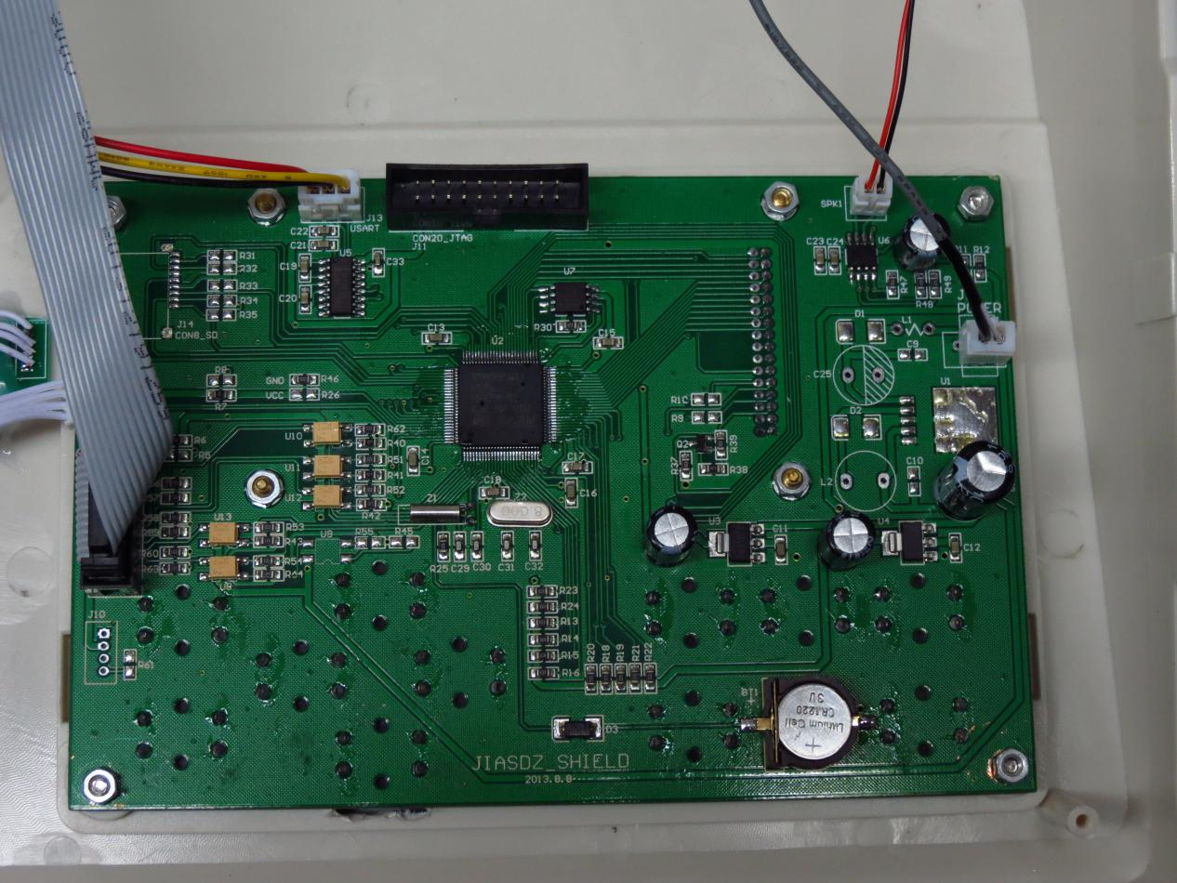
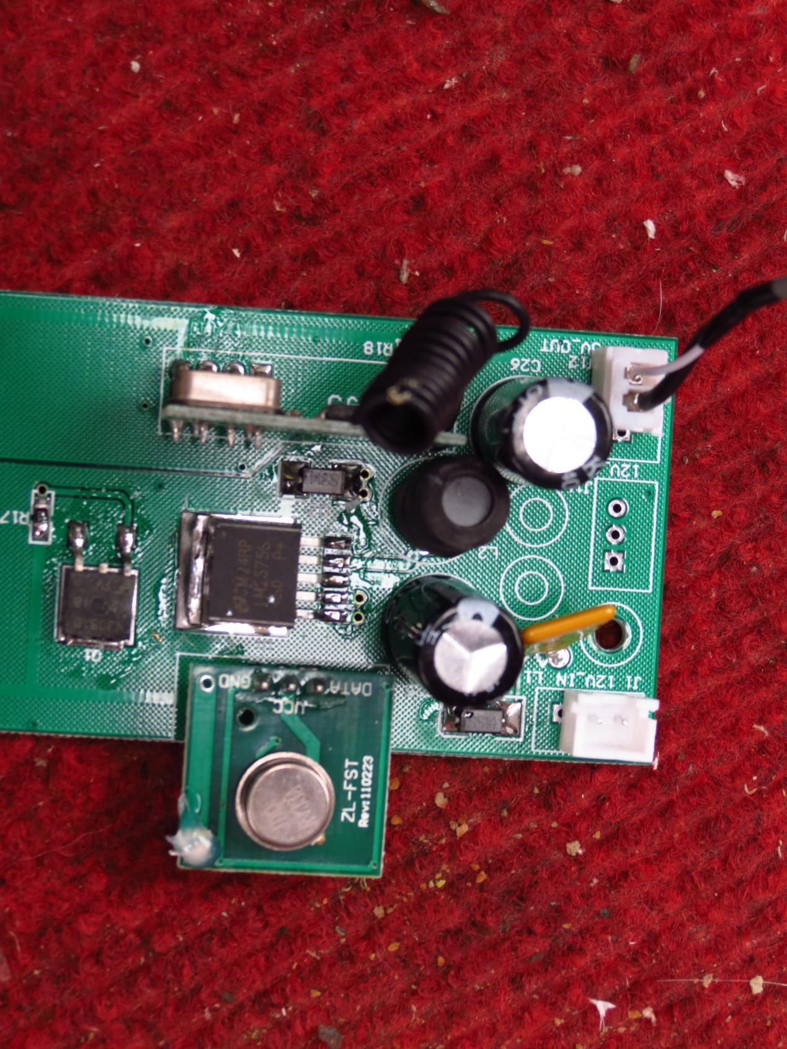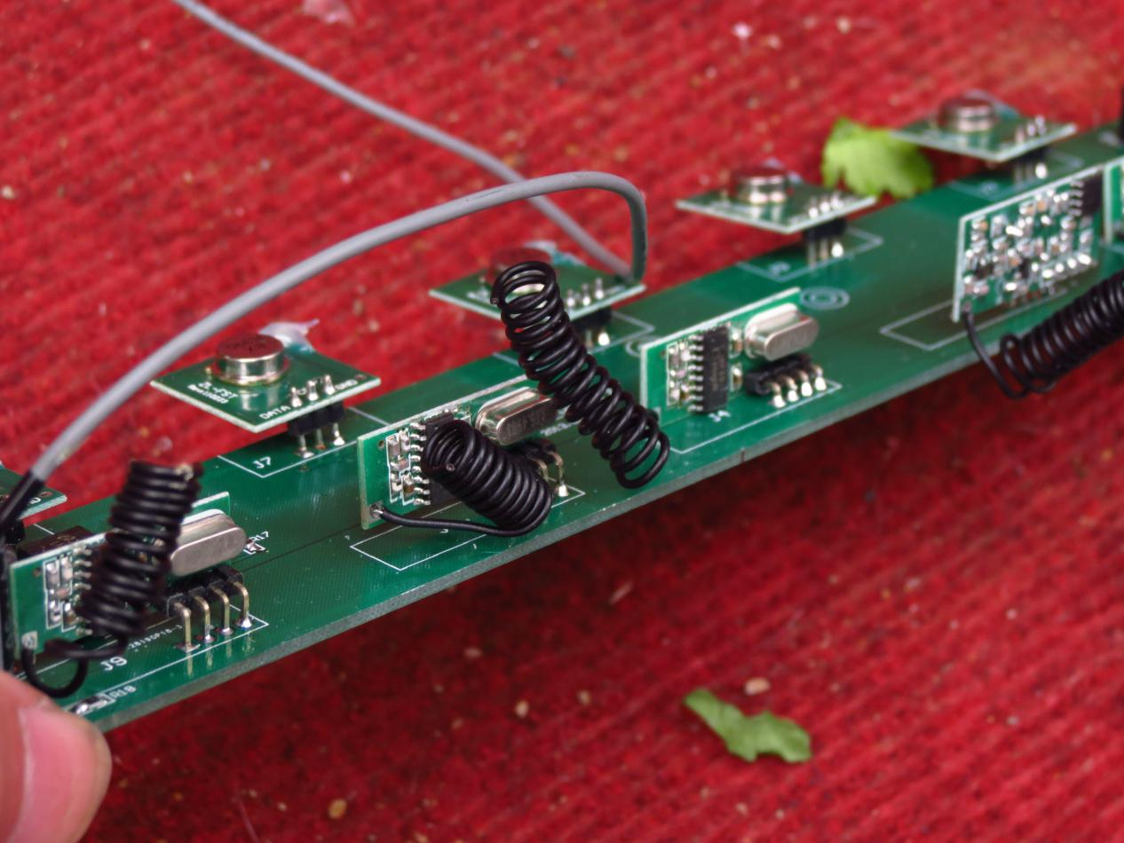
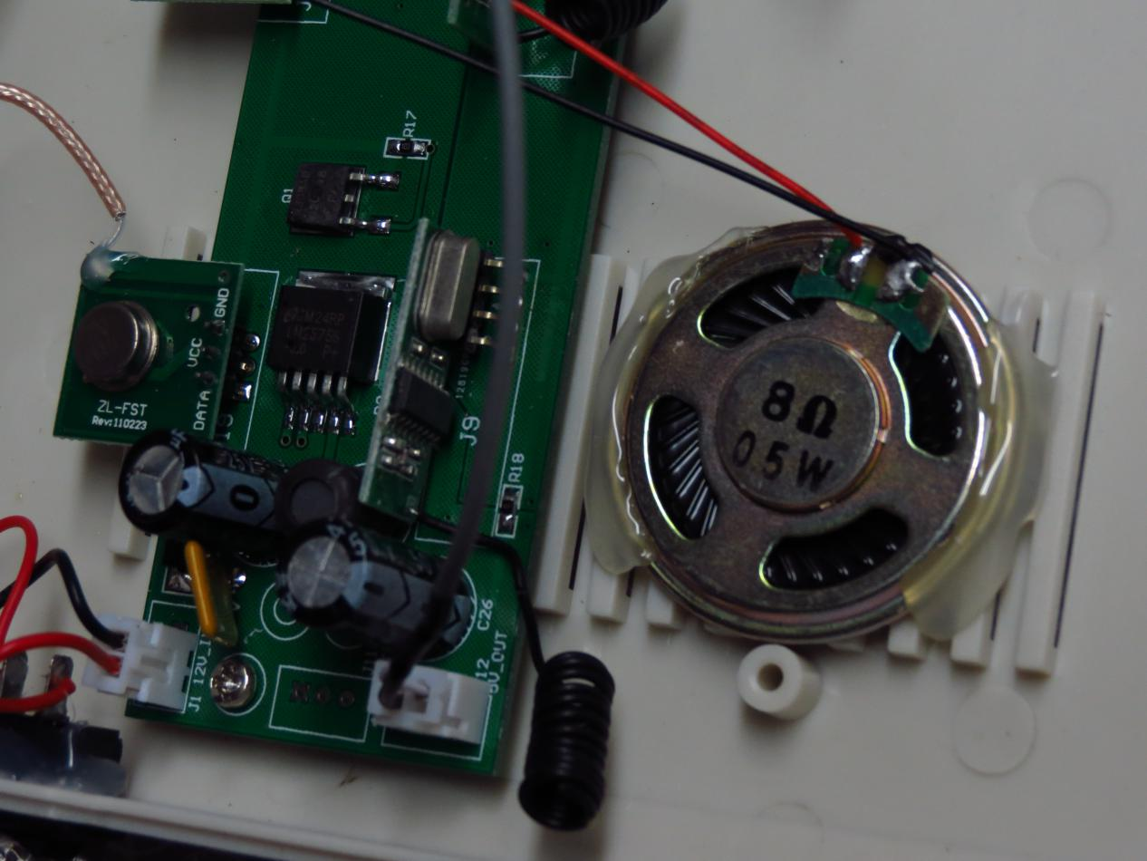
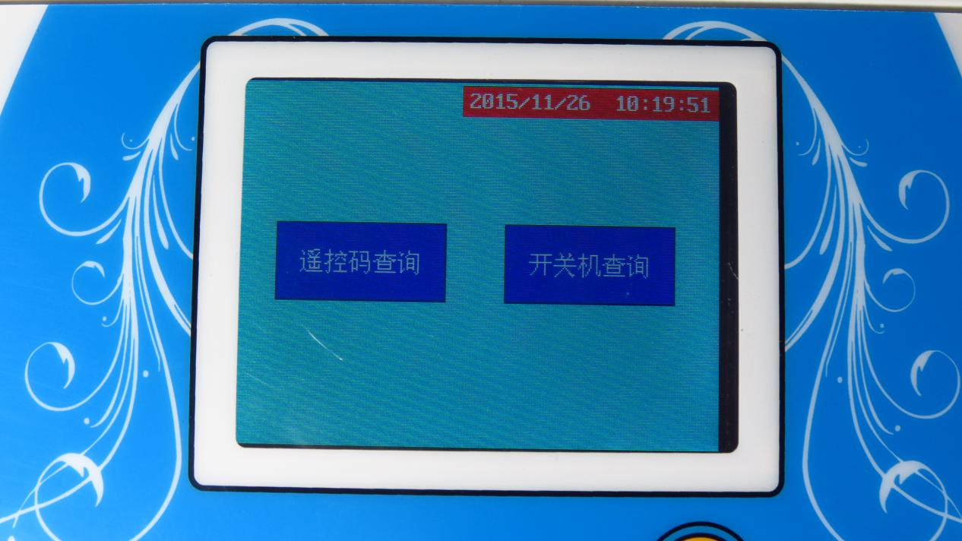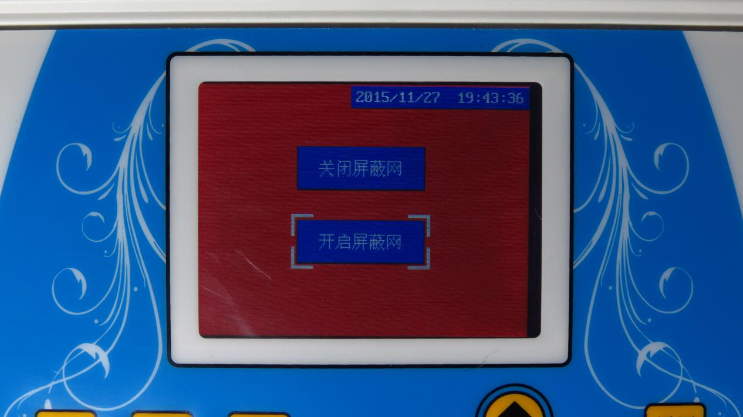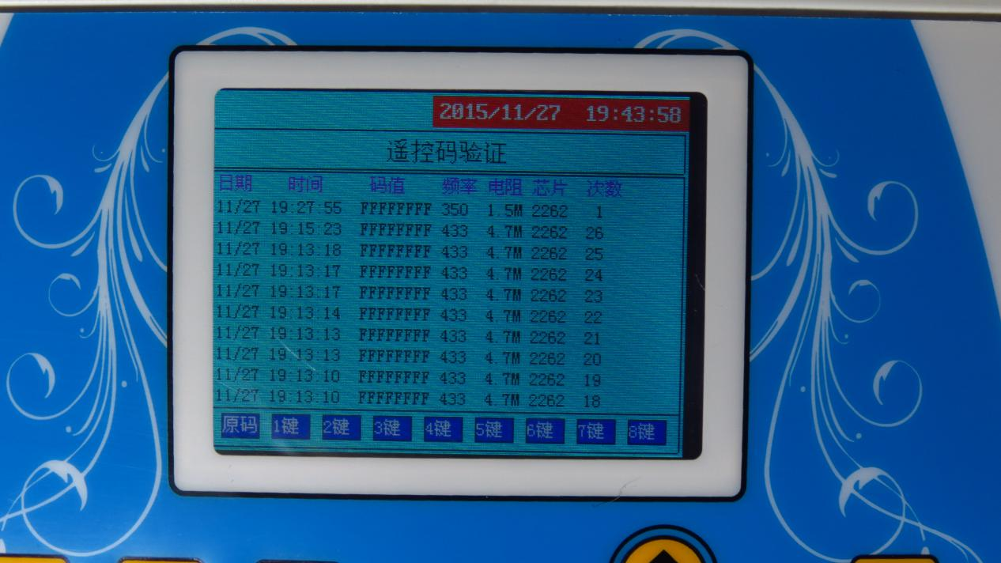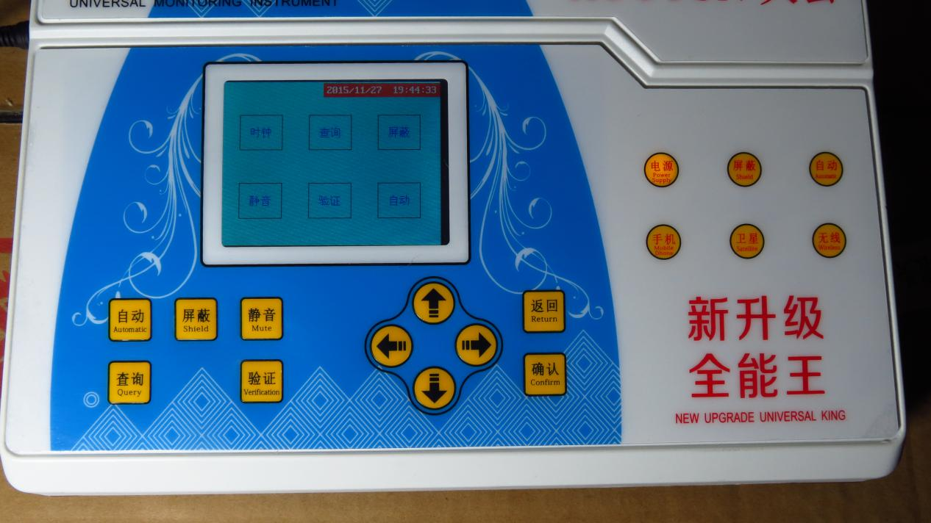

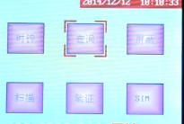
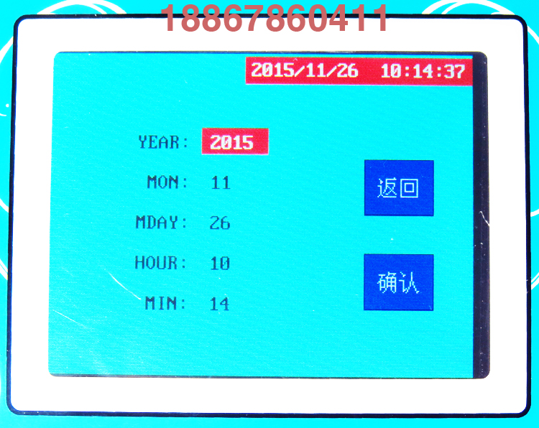
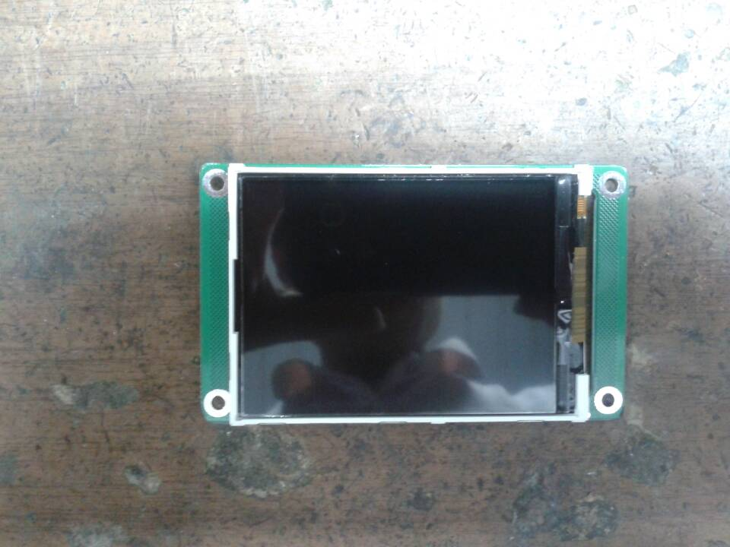
以上是2016年前的最早产品，现在需要升级为触摸方式的10频段覆盖的防控系统。
10频段为：310 315 330 350 370 390 410 418 430 433 预留1个-扩展端口以后更新频段需要。

新版本部分程序截图
下图给您演示实物图：
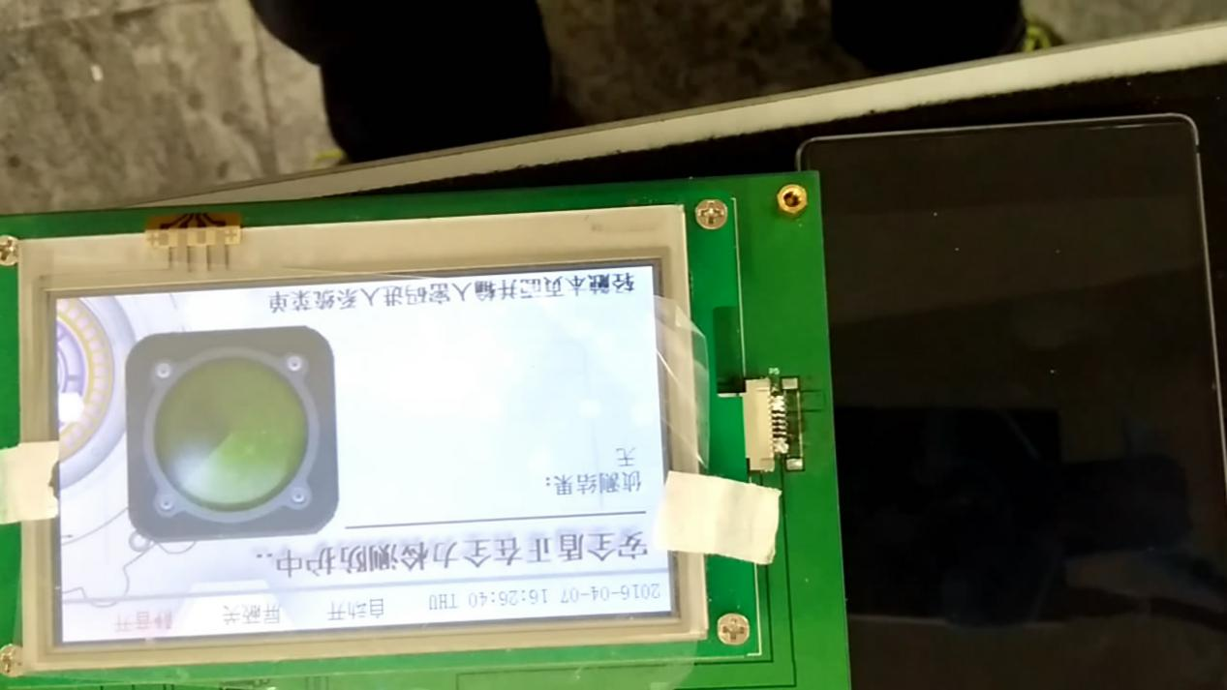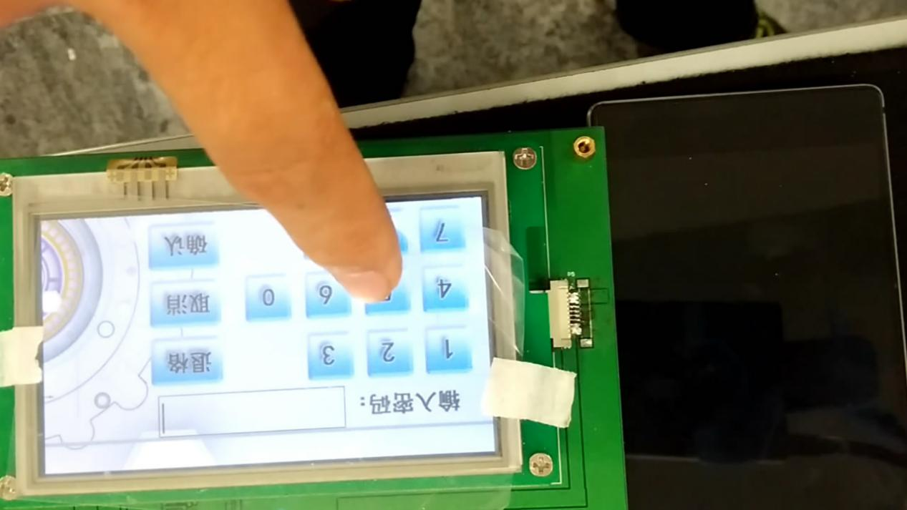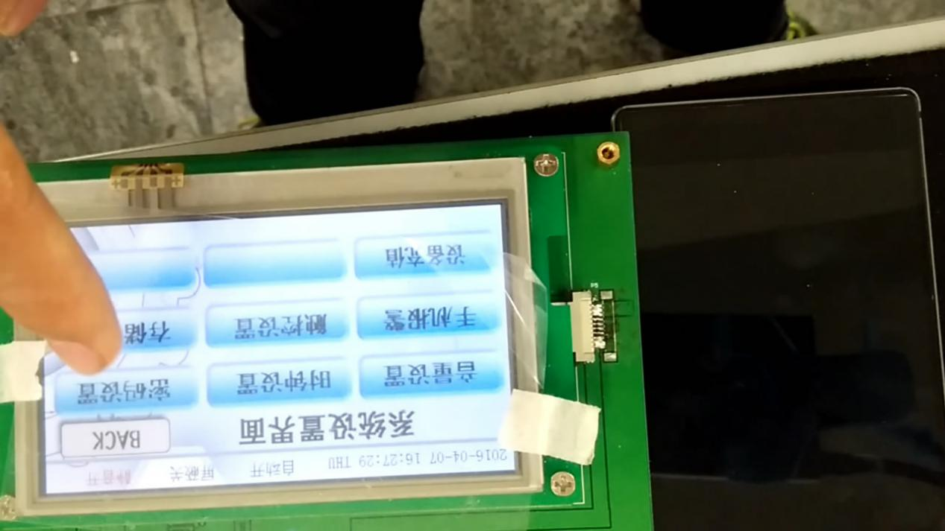
以上部分是已经完成了，
下面讲解接下去开发的内容：
- 采用老版本的发射接收模块方式安装上一个板子上。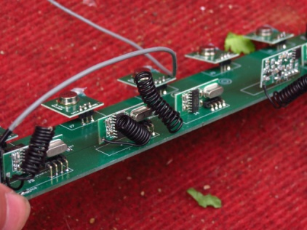
- 预留可扩展的接口，模块不够用可以再增加一块板；可以同时多块板合并工作不影响功能。
- 增加1.端口工作电压：DC12V 2、工作电流：＜8mA，通常电压：12V23A有些产品是9V的所以最好电压电流范围宽一些
工作电压 | DC3-12V
工作电流 | 25-240mA
- 发射时同时电压供电；不发射时不供电方式和发射模块同步进行（包括接收信号自动屏蔽开启同步）；如下图：
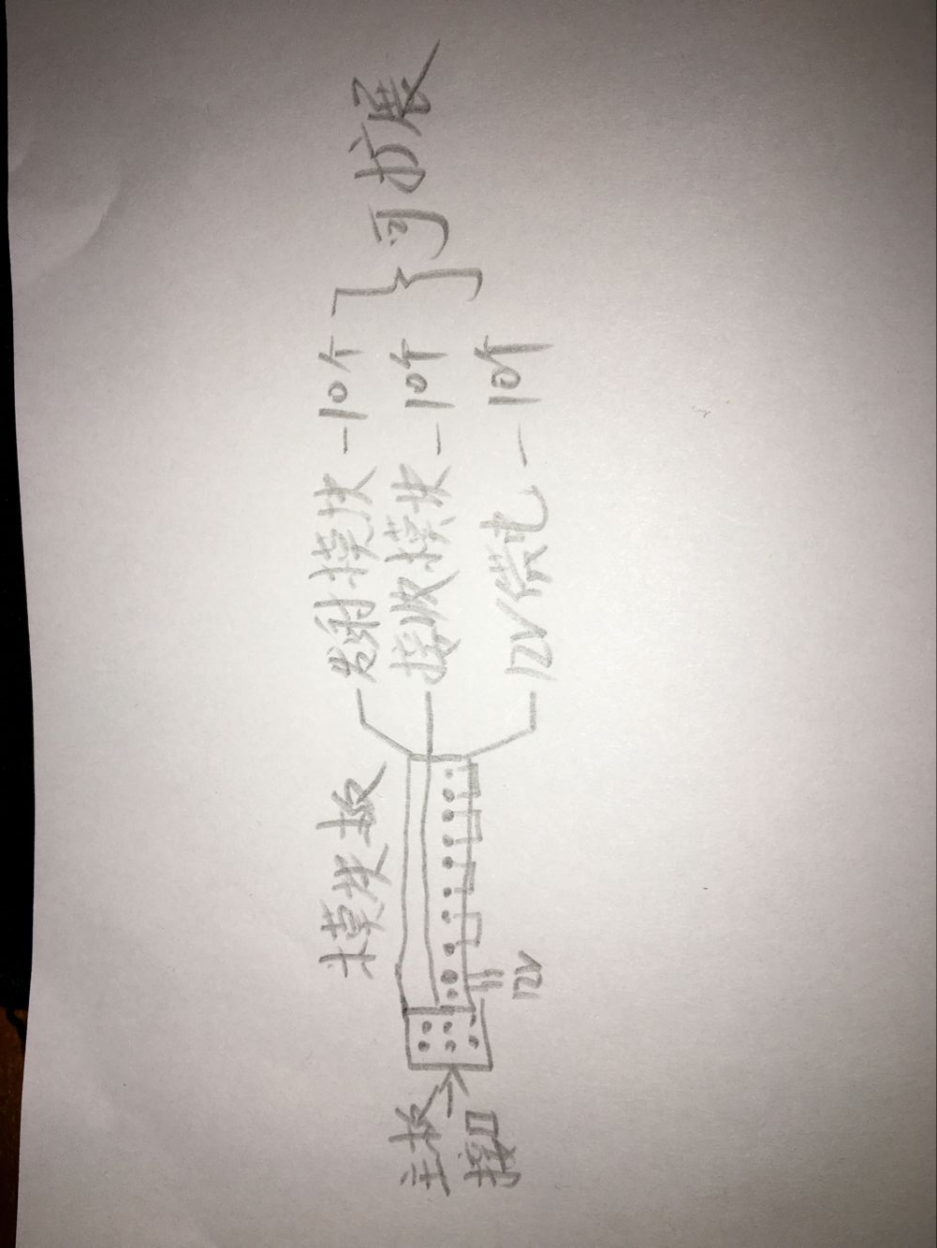

- 发射模块工作时3个开关同时闭合，发射模块停止；开关分离；主要应用其他设备开关使用如下图：
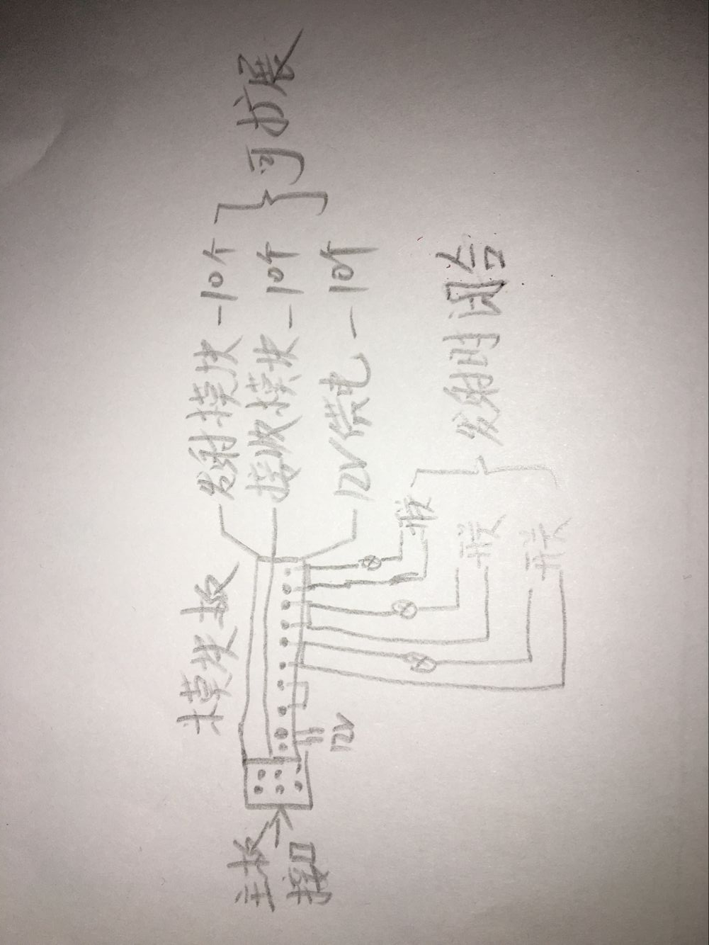

- 软件里面有ABCD和12345678按键作弊复现功能，在模块板上增加电压12V23A和按键信号驱动ABCD；8按键的12345678可以直接将遥控器安装内部快速得到复现功能如下图：
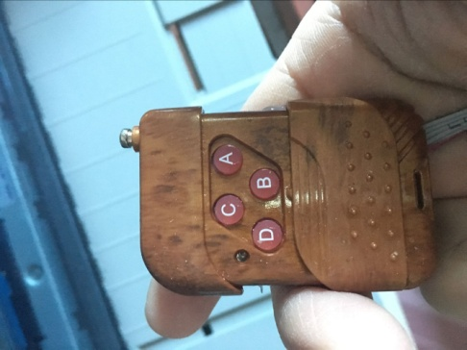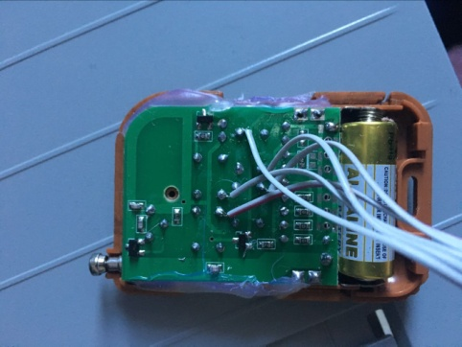
电池电压不用由板子上供电，按键采用信号驱动
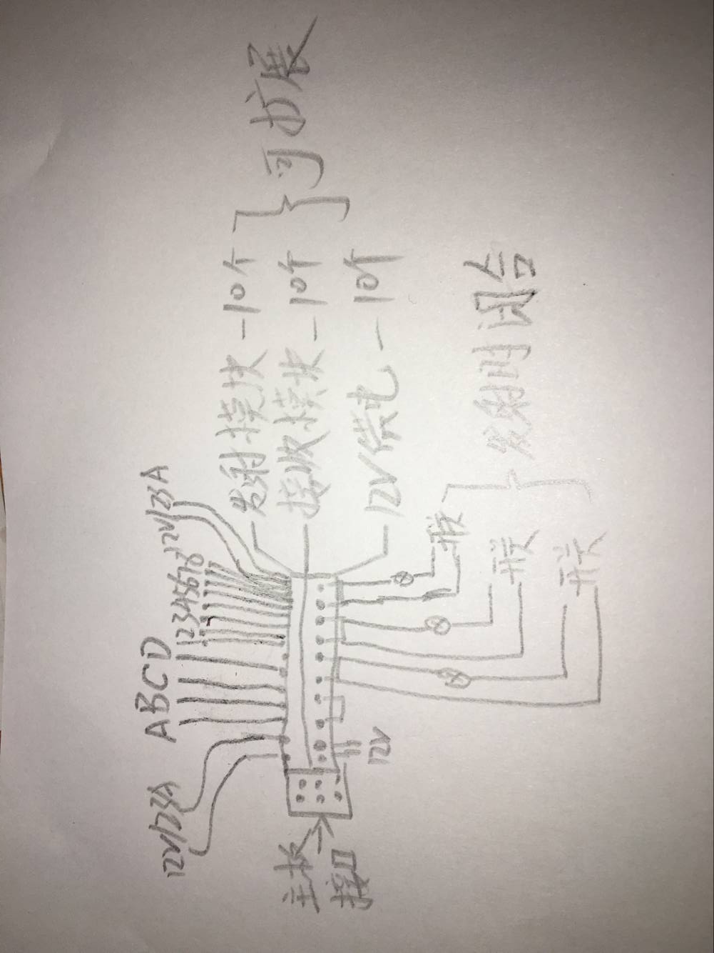
可以进行优化。
- 具有直流电供电以外还需要对电池进行充电电路设计，在断电的情况下还可以用蓄电池继续使用仪器。不用在线路板里面增加充电电路。如果供电电源和充电口能合并使用那就更好了。
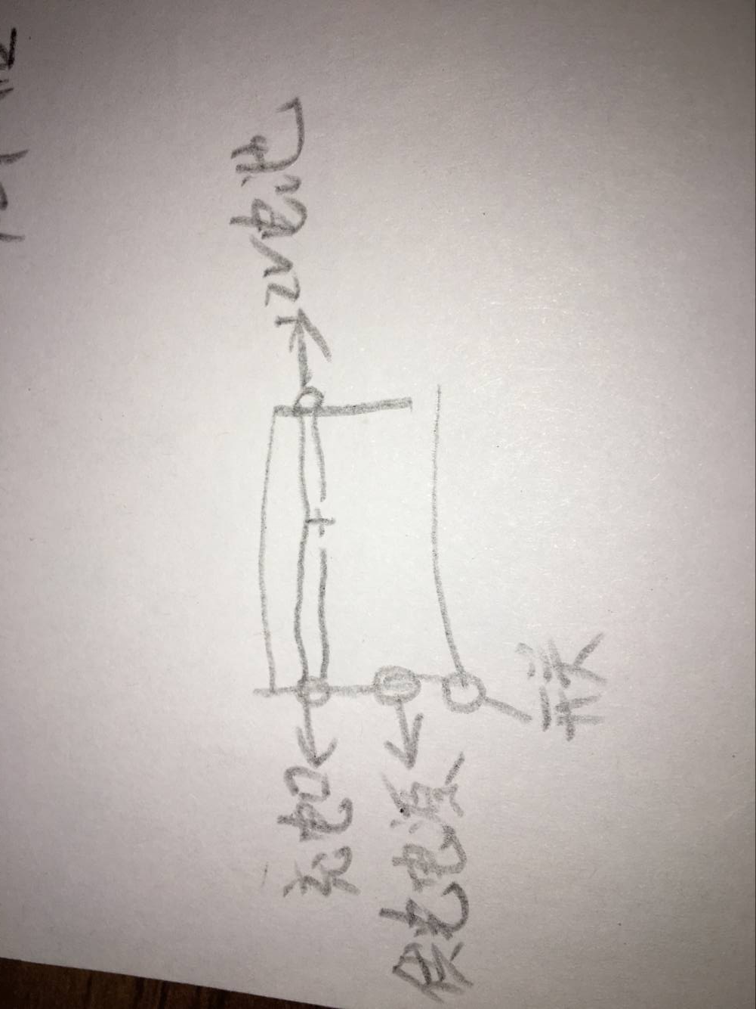

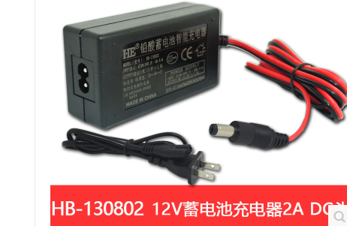
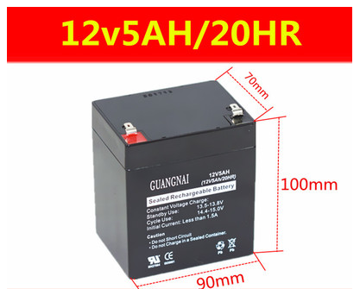
- 可连接到电脑串口和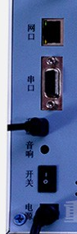
如果安装不下商量 网口音响不用
- 屏蔽功能开启时自动屏幕右侧显示智能自动调频模式 三行 145MHz往上； 二行 500MHz往上；一行1024MHz往下；后两位快速145-1024之间变动。
- 维修测试点提供单独部分的损坏的电压测试点了，以保证维修时快速判断问题所在。
- 电池电量显示
- 首次下载好程序需要输入密码1988确认；‘否则使用7天后将系统提示，There may be counterfeit products, please go to the regular manufacturers to buy. 下载程序后电池满格，输入密码后会显示正常的电池电量。
- 有什么不懂的或者需要优化的地方可以联系我们 吕云飞 18867860411 QQ微信394115969
需要完成如下硬件设计说明
2018.4.14
- 硬件设计概况
完成无线信号处理器和发射子版的PCB设计，主要的功能有，对7寸的寸的LED触控串口屏的显示控制，语音提示，无线信号接收记录复原发射，干扰信号发射，短信提示功能。
- PCB物理尺寸设计概况
控制主板的PCB大小为 155 × 100（mm）
发射接收子版的大小拟采用 100 × 30（mm）
- 硬件设计结构图

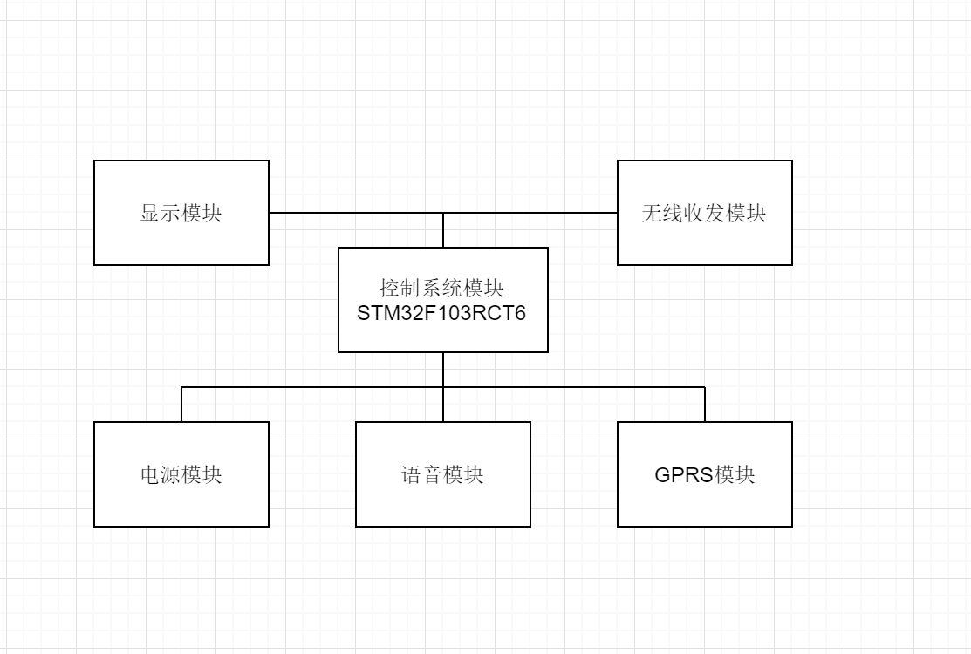

- 模块实现硬件说明
1．电源模块功能
① 8 - 24V 电源输入，要使用2A输入，工作功率较大。
② 5V 语音模块，GPRS模块，显示模块，无线收发模块供电。
③ 3.3V STM32F103RCT6供电电流较小，约几十毫安左右。
2．控制模块
主控使用STM32F103RCT6，实现控制与数据处理
3．显示模块
使用迪文DMT48270M043_02W型号的串口屏完成显示控制功能
4．GPRS模块
使用SIM800LGSM模块实现短信收发功能
5．语音模块
使用SYN6288实现语音输入与输出功能。
6．无线收发模块
使用Risym315M，433M等无线收发模块实现。

